Jenkin workflow with erp-mini-project-TP

1/Description of the tutorial:

-Jenkins est un outil d’intégration contenu automatisé grace a des pipeline) => son objectif est de facilité l’intégration du code de différent développeur donc le process est

* Liaison avec le repository github => quand le développeur ajoute son code au répository github jenkins ce charge de faire l’integration du code et le build et après les test enfin le déploiement de façon automatique il detecte le code ajouter a github et grace a un pipeline déjà configurer (par le développeur) en conclusion il gère l’integration contenu du code ajouté de l’ajout jusqu’a le déploiement.
* Jenkins => send code, build code, test code => if the code pased the test its send to deployement.

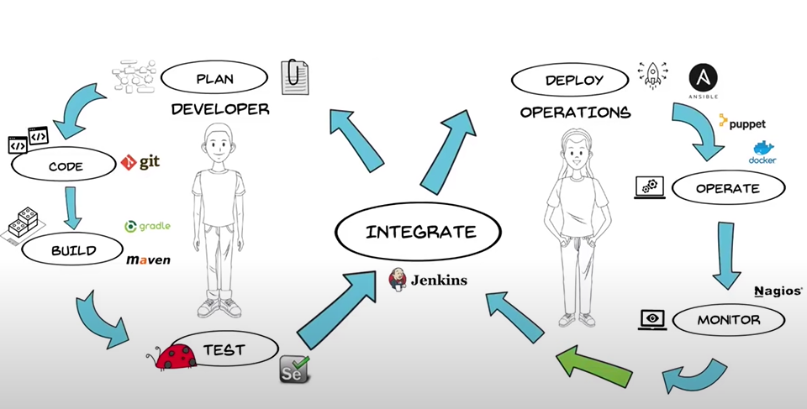

Jenkins Pipeline :

Dévelopment -> code commit -> Build -> Test -> Release -> Deploy code to production .

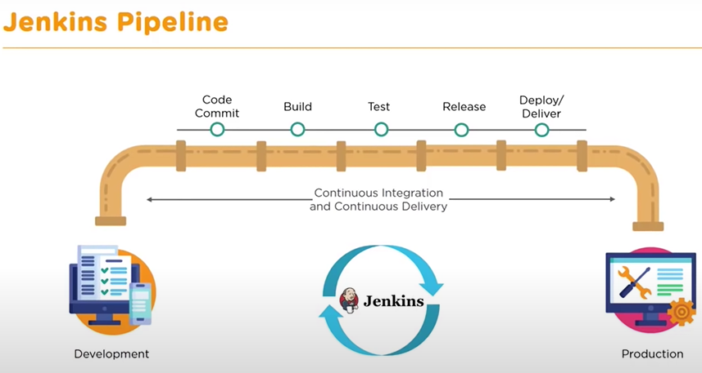

Install jenkins:

First we need to configure the général configuration of jenkins (port, sécurity....).

After we need to configure the global configuration

-add JDk

-add Git Path

-add Maven path

-add apropriéte plugin : maven plugin,sonarQube Scanner plugin.....

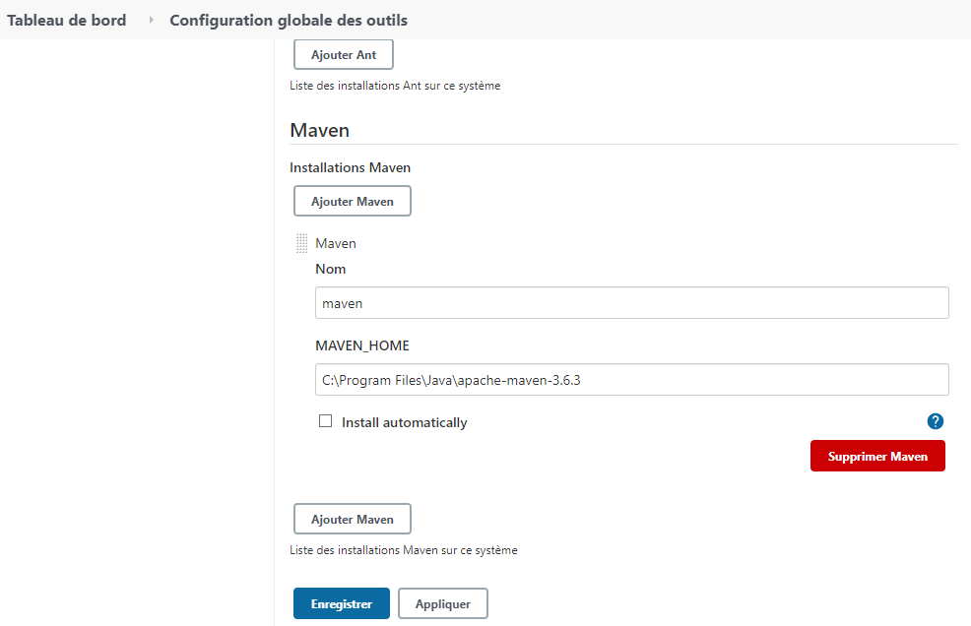

1/Creating manuel job jenkins test :

Prépare yourgénéral and global configuration

-install sonarqube plugin

-configure git hub in your created job

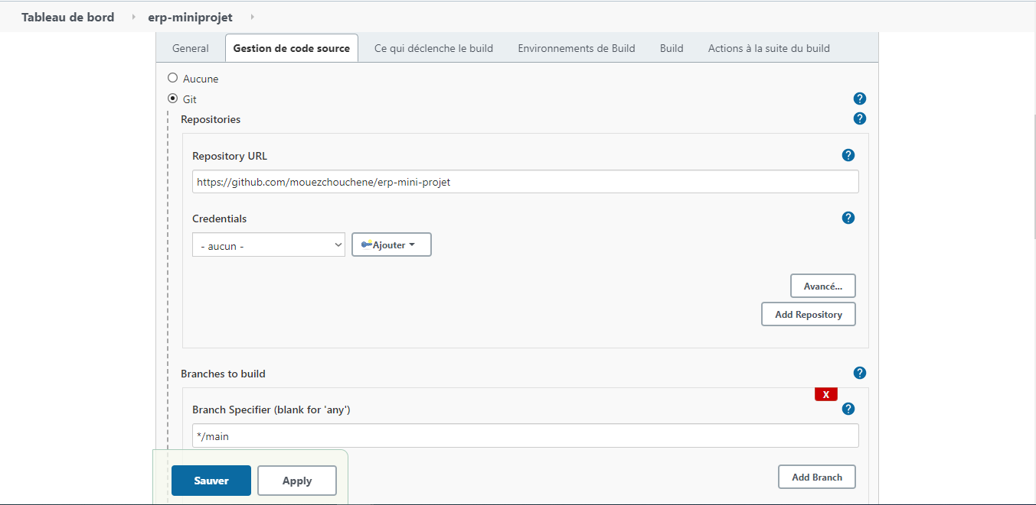

Next configure the recentli installed sonnarqube plugin in system configuration:

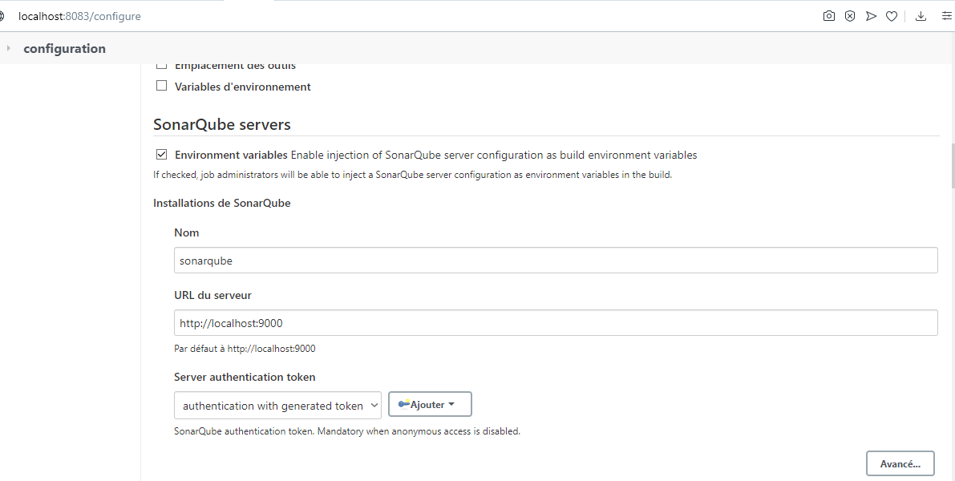

Next step configuring the build for sonarQube (sending code to stattic test after build to sonarQube server localhost:9000)

NB: run jenkins as a service (from windows services)

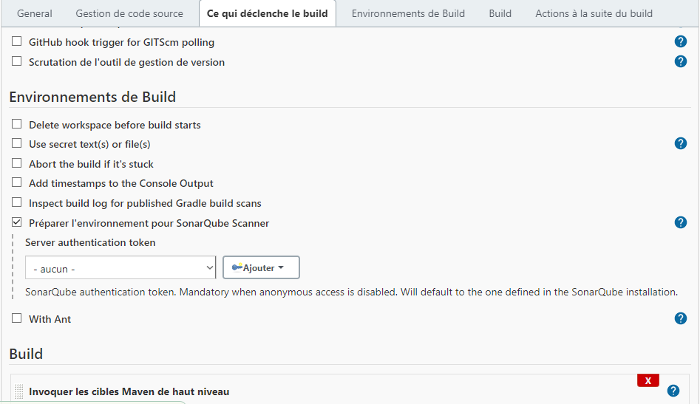

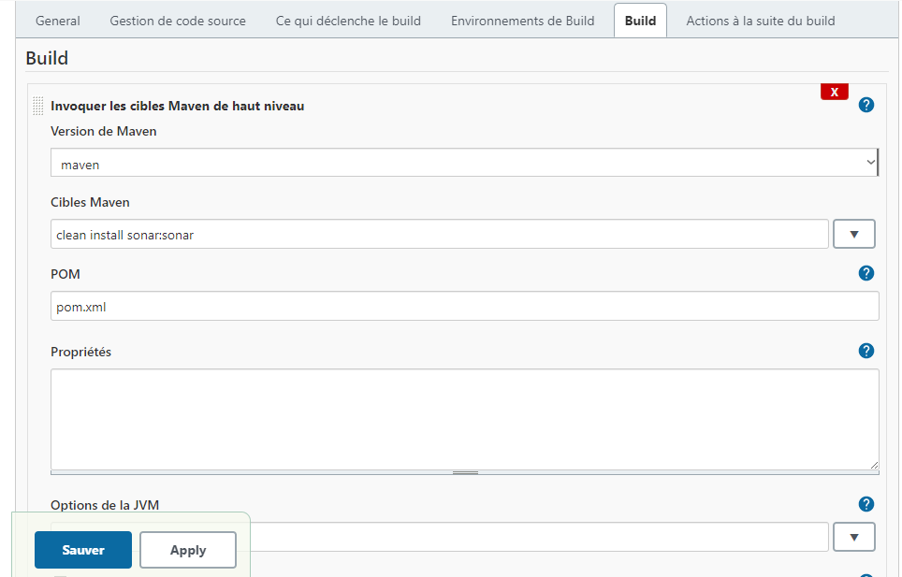

YOUTUBE VIDEO : [How to integrate SonarQube & Jenkins | Jenkins SonarQube integration | Run Code scan in SonarQube](https://www.youtube.com/watch?v=Spzk1lrCgNY)

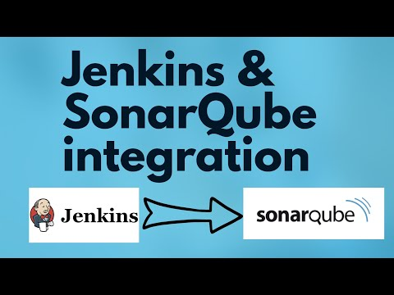

=> create a manualy job jenkins to sonnarQube git->build(maven pom.xml)->send codesource to sonnarQube server for static test

2/Creating automatique pipeline job